- Введение
В системе реализуется автоматическое присвоение заказов ТОРО СПП-элементам с выделенными лимитами на основе подразделения и алгоритма соотнесения по основным данным (вида заказа, сроков работ, группы планирования, завода планирования, МВЗ-заказа/группы МВЗ СПП-элемента, CAPEX/OPEX заказа и СПП-элемента) при сохранении заказа ТОРО.
Планировщик ТОиР УО должен проверить в списке заказов наличие СПП-элемента по заказам, в случае выявления не присвоенных заказов – выполнить присвоение вручную, передать в службу поддержки номера заказов для анализа, почему присвоение не произошло.
Автоматическое присвоение СПП-элемента не может быть осуществлено для ряда капитализируемых ремонтов в виду разделения СПП-элементов на месторождения, например, для ЦЗ Карьер, ЦЗ Транспортировка.
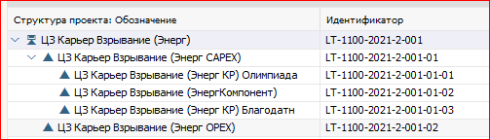
[1] Разделение СПП-элементов на месторождения
- Поиск и присвоение СПП-элемента
Присвоение СПП-элемента осуществляется в режиме изменения заказа ТОРО (транзакция IW32) на закладке «ДопДанные».
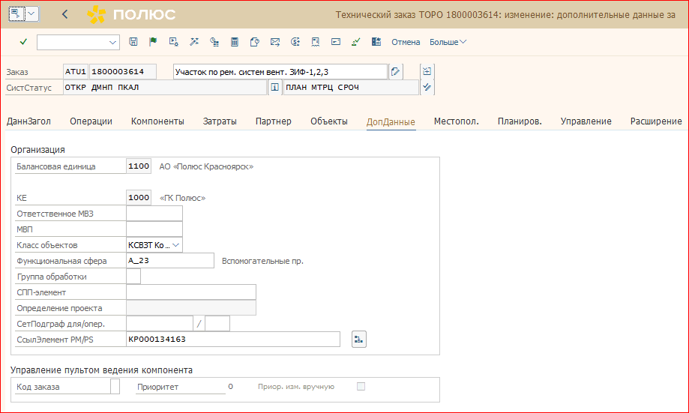
[2] Присвоение СПП-элемента заказу ТОРО
Для поиска СПП-элемента необходимо рядом с полем «СПП-элемент» нажать на и выбрать поиск «Доп. критерии поиска». В появившемся окне ввести критерии для поиска, например:
- СПП-элемент – вводится по маске LT-NNNN-YYYY*, где NNNN – БЕ, YYYY – год
(LT-1100-2021*)
- Описание – наименование СПП-элемента, при частичном вводе наименования используется * (*Карьер*Энер*)
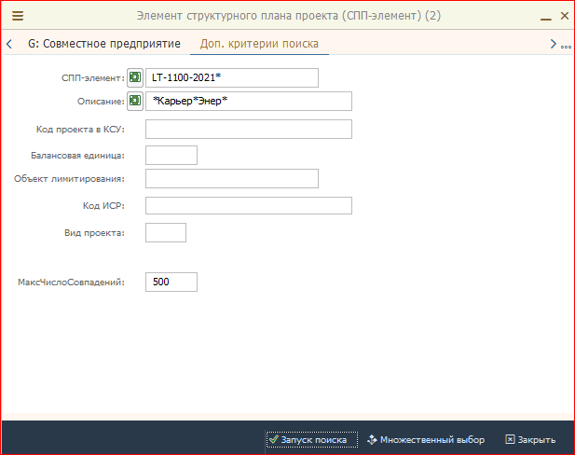
[3] Средство поиска СПП-элемента
Нажать на кнопку «Запуск поиска».
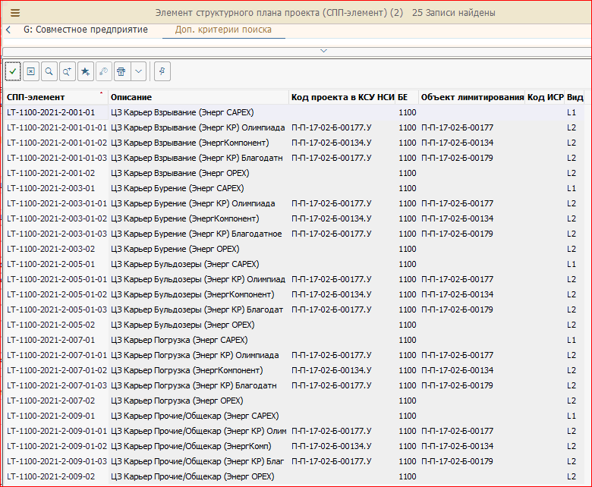
[4] Поиск СПП-элемента
Выбрать необходимый СПП-элемент. При выборе СПП-элемента по месторождениям выбирать в соответствии нахождения техобъекта на месторождении в текущий момент.

